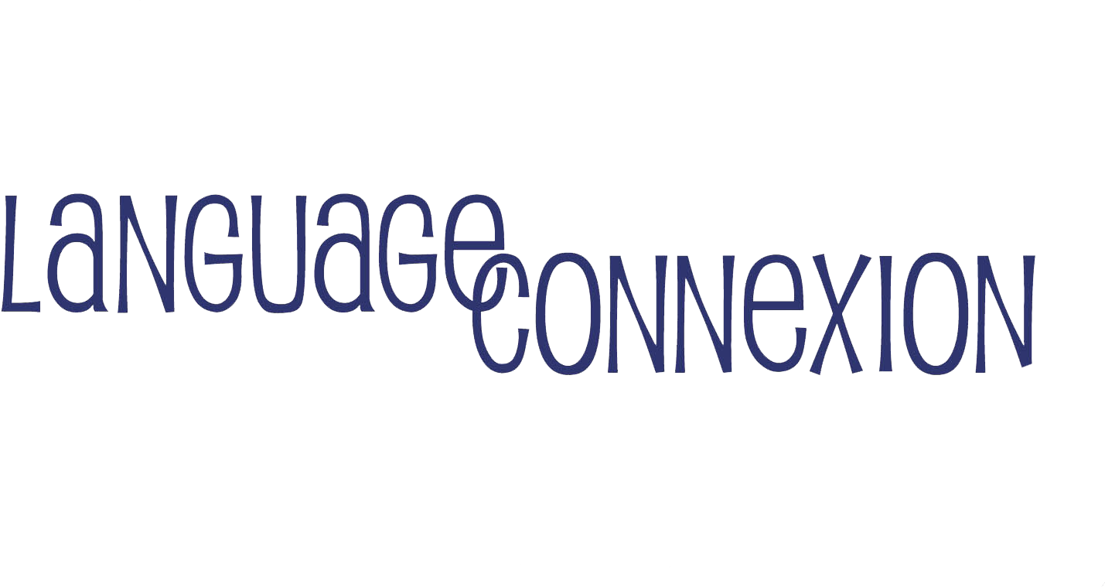
Atelier d’anglais extrascolaire
“Actor Studio” CM1 CM2

L’école de votre enfant, qui intègre déjà des cours d’anglais dans son programme scolaire, souhaite aller plus loin en proposant aux parents qui le désirent d’inscrire leur enfant à l’atelier d’anglais hebdomadaire « Actor Studio » qui aura lieu en dehors du temps scolaire.

Pour cela, l’école a passé un partenariat avec Language Connexion, école spécialisée dans l’enseignement de l’anglais aux enfants. Animé par des professeurs anglophones, cet atelier aura lieu pendant 1 séance de 60 minutes par semaine. A la fois différent et complémentaire des cours d’anglais intégrés au programme scolaire, cet atelier propose de pratiquer l’anglais grâce à des jeux et activités théâtrales.
Les enfants, regroupés en petit nombre, apprennent l’anglais tout en s’amusant !
L’objectif de ces ateliers est de travailler et développer la créativité de l’enfant, de donner place à l’éveil corporel et artistique, en complément de l’enseignement plus « théorique » et formel de l’école. Les enfants peuvent ainsi s’épanouir en petits groupes et découvrir les disciplines du théâtre tout en apprenant l’anglais.

Un projet pédagogique !
Avec ces ateliers ludiques menés par un animateur anglophone, les enfants apprennent à prendre la parole en public et à avoir confiance en eux tout en s’amusant et en découvrant le théâtre au travers d’improvisations et de jeux théâtraux. À partir d'exercices simples, variés et ludiques, les enfants se confrontent à la scène. Cette préparation leur permet de prendre conscience de leur voix et de leur corps et de s’exprimer plus spontanément. Les programmes sont adaptés à l’âge et au niveau des enfants.
Le programme éducatif

➢ Eveil à la langue anglaise
➢ Mise en place d’exercices corporels, gestuels et vocaux pour traduire une situation, exprimer un personnage ou des émotions
➢ Compréhension de mots, de textes, et de situations
➢ Exercices de développement de la confiance en soi en faisant exprimer les enfants en public et en faisant en sorte qu’ils prennent plaisir à le faire

Forfait & Modalités de paiement
Dans le cadre de la mise en place optionnelle des ateliers d’anglais après la classe, nous vous proposons un tarif forfaitaire de 289 € TTC par enfant, comprenant 28 séances d’une durée de 60 min, ainsi qu’un livre par élève. Nous vous offrons la possibilité de régler en 1 fois par carte bancaire (prélèvement en novembre 2019, libellé LANGUAGECONNEXIO) ou en 3 fois par chèque (3 chèques).
Novembre 2019 / Janvier 2020 / Avril 2020

Si malheureusement, le nombre d’élèves inscrits à l’atelier n’était pas suffisant (moins de 8 élèves) pour que l’atelier ait lieu cette année, votre souhait d’inscription et de paiement seront annulés et vous en serez avertis.

Pour vous inscrire :

ETAPE 1 : Pré-inscription sur notre site internet
(Cette pré-inscription par internet est obligatoire dans le cadre du règlement par carte bancaire et est très fortement recommandée pour les règlements par chèque, pour pouvoir vous donner accès à l’interface individualisée de votre enfant sur laquelle vous pourrez suivre sa progression tout au long de l’année)
- Accédez au formulaire en ligne : www.languageconnexion.com – « pré-inscription »
- Saisissez le code : 461676103

ETAPE 2 : Inscription et Paiement



- Choisissez votre moyen de paiement :

  - Option 1 : Par carte bancaire :
Paiement en 1 fois par carte bancaire (prélèvement en novembre 2019, libellé LANGUAGECONNEXIO)

  - Option 2 : Par chèque à l’ordre de Language Connexion :
Paiement en 1 ou 3 fois (à l’ordre de Language Connexion, encaissés en novembre 2019, janvier et avril 2020) à déposer au secrétariat de l’école accompagné du formulaire suivant :

Informations élève et famille - ECOLE SAINT JOSEPH - LA TOUR DU PIN
Veuillez écrire le plus lisiblement possible. Ce formulaire complété doit accompagner tout règlement par chèque (il complète le formulaire de pré-inscription en ligne qui donne accès à une interface personnalisée)

→ Créneau :

CM1/CM2:  Jeudi de 17h à 18h

→L’élève :
NOM : Prénom :
Date de naissance : Classe en 2019/2020 :

→ Les parents (ou le responsable légal) :
NOM : Prénom :
Adresse :
Code postal : Ville :
Tél : E-mail :………………………………………………………………………..

Date: Signature :

Merci de retourner ce bulletin dûment complété à l'école d’ici le 14 Juin 2019.
Une question ? Contactez notre assistant relations familles au 01.41.13.49.51 du lundi au vendredi, de 9h à 17h.

Le planning sera construit en fonction du nombre d’inscription, aussi, toute inscription est définitive et ne pourra donner lieu à un remboursement, même au prorata

